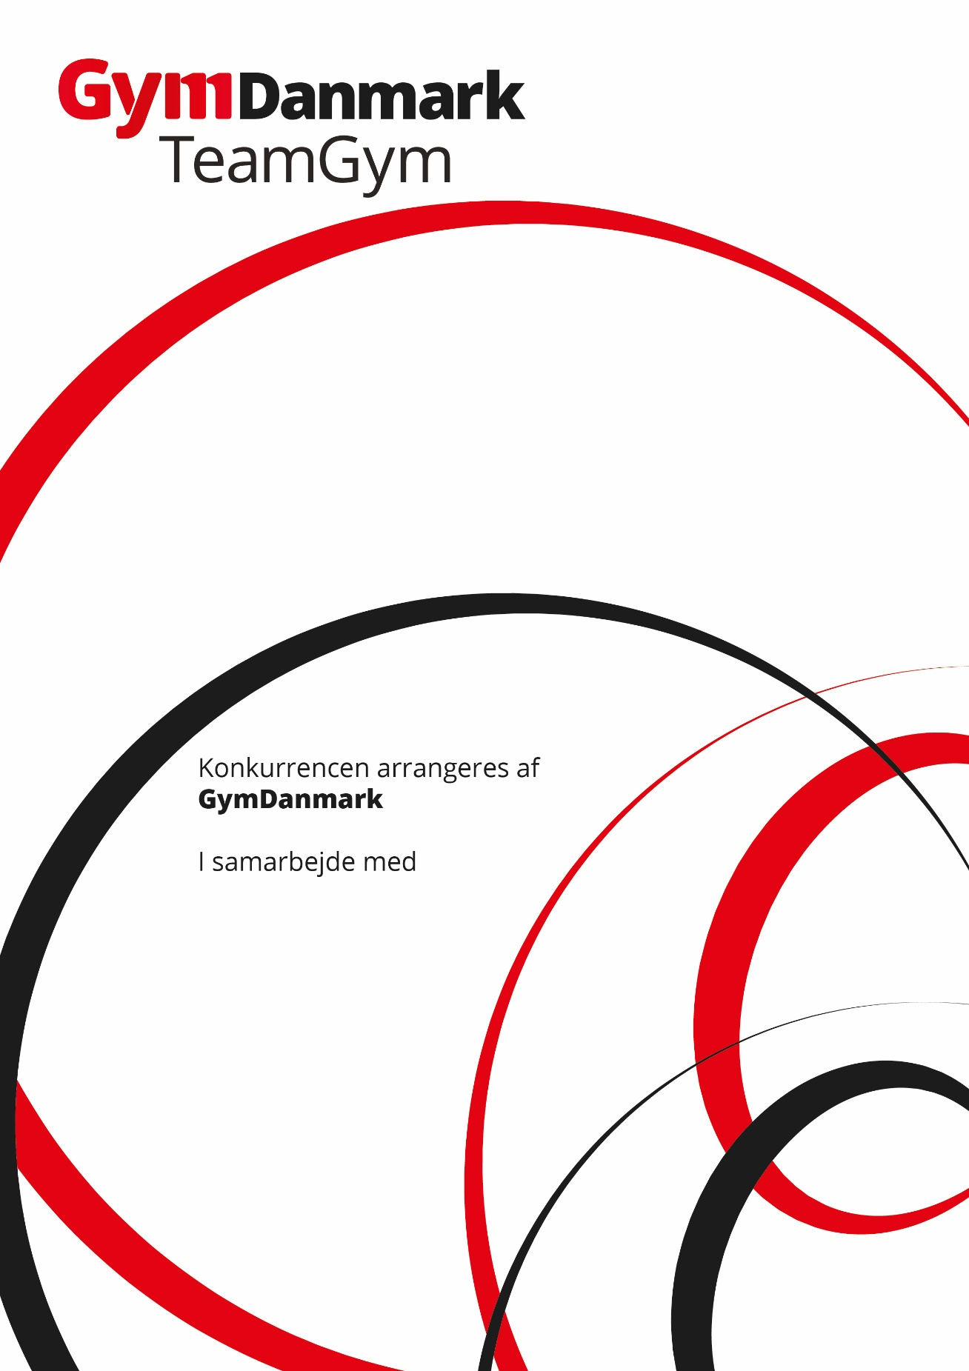

**Efterskole DM i Rytme 2**

**INDSÆT Navnet på konkurrence 2**

**INDSÆT Navnet på konkurrence 2**

**Værtsforening**

**Indsæt Konkurrence navn**

